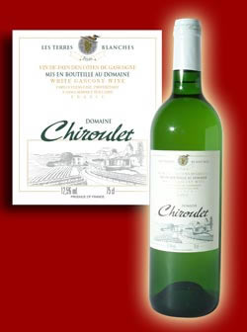

**Terres Blanches  sec**

Nous persévérons dans la recherche de l’expression minérale et florale de ce vin. Sélection de terroir calcaire et argiles blanches. Elevage de 8 mois sur lies fines avec bâtonnage. L’assemblage de 50 % Gros Manseng, 30 % Sauvignon et 20 % Ugni Blanc vieilles vignes permet de conserver une grande pureté aromatique avec de la vivacité et de la longueur en bouche. Ce vin cristallin s’exprime sur un nez de fleurs d’acacia, un superbe fruité de pêches sauvages et une finale minérale très fraîche.